這是一隻全彩的公雞，全彩的公雞圖如下所示：

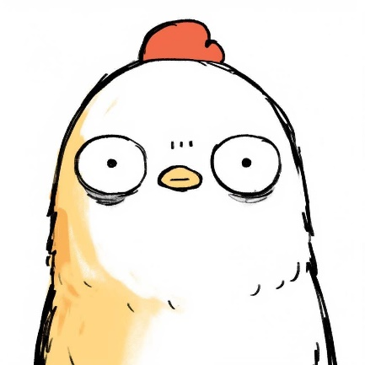

這是一隻黑白的公雞，黑白的公雞圖如下所示：

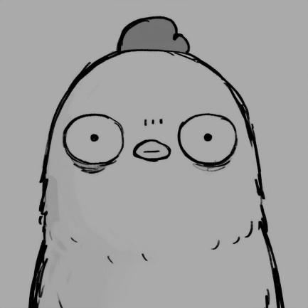

這是所有公雞的參數，如下表所示：

|  |  |  |  |  |  |  |
| --- | --- | --- | --- | --- | --- | --- |
| 編號 | 種類 | 名稱 | 性別 | 生日 | 身高 | 雞生 |
| 001 | 2D雞 | 全彩雞 | 公 | 114.3.11 | 110cm | 彩色的 |
| 002 | 2D雞 | 黑白雞 | 公 | 114.4.15 | 120cm | 黑白的 |
| 003 | 2D雞 | 全彩雞 | 公 | 114.5.20 | 130cm | 彩色的 |
| 004 | 2D雞 | 全彩雞 | 公 | 114.6.25 | 140cm | 彩色的 |
| 005 | 2D雞 | 黑白雞 | 公 | 114.7.28 | 150cm | 黑白的 |